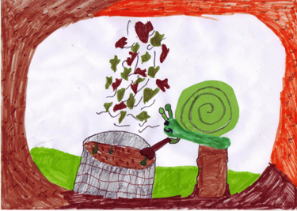
Hrpu povremeno bar jednom mjesečno preokrenimo kako bi osigurali prozračivanje i nikad ju ne zbijati – zrak je neophodan za rast i razvoj organizama u kompostu i sprječava pojavu neugodnih mirisa.
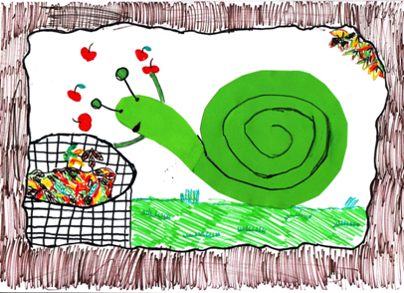
Provjeravamo vlažnost tzv. „metodom knedle“. Uzeti šaku kompostnog materijala i lagano ga stisnuti. Ako iz šake curi tekućina, previše je vode. Ako se u stisnutoj šaci ne osjeća vlažnost, voda nedostaje. Kada materijal u šaci ostaje zbijen u grudi, vlažnost je primjerena.
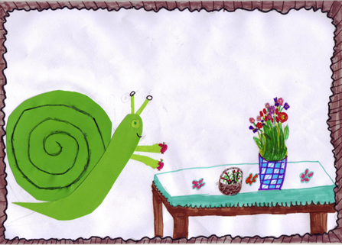
Kad kompost postane rastresit, tamne boje i poprimi specifičan miris „šumske zemlje“ umiješamo ga u zemlju svog vrtnog ili kućnog bilja (otprilike nakon 9 mjeseci).




Pripremio: Vladimir Štarkelj i Kristina Polić
Ilustracije: Učenici osnovne škole Velika Mlaka- Područna škola Mičevec
ZELENA AKCIJA MIČEVEC
kompostana
Z E L E N I P U Ž

OŠ Velika Mlaka
Područna škola Mičevec

Ova građanska inicijativa provedena je zahvaljujući financijskoj potpori Regionalne zaklade za lokalni razvoj „Zamah“ u sklopu decentraliziranog modela financiranja Nacionalne zaklade za razvoj civilnog društva“
Kompostiranje, što je to?
Kompostiranje je razgradnja bio-otpada uz pomoć niza živih organizama pri čemu nastaju ugljikov dioksid, voda, toplina i kompost.
To je najstariji i najprirodniji način recikliranja otpada!
Bio-otpad koji se može kompostirati uključuje kuhinjski otpad (ostatke od pripreme hrane) i vrtni ili zeleni otpad.
Zašto kompostirati?
Štedimo novac
- Kompost je kvalitetno organsko gnojivo koje je potpuno besplatno!
Štitimo okoliš
- Kompostiranjem se količina otpada koja završava na odlagalištu može smanjiti čak za 1/3! Time pomažemo rješavanje gorućeg problema zaštite okoliša Republike Hrvatske. Odvajanjem otpada smanjujemo onečišćenje podzemlja procjednim vodama s odlagališta, smanjujemo stvaranje stakleničkih plinova metana koji doprinosi klimatskim promjenama te smanjujemo opasnost od požara!
- - Izbjegavamo upotrebu umjetnih gnojiva koja smanjuju kvalitetu voda i tla te ugrožavaju zdravlje ljudi, biljaka i životinja;
- - Kompost poboljšava strukturu tla i sprječava isušivanje.
Što nam je potrebno?
- Biootpad bogat dušikom (ostaci povrća i voća, talog kave i čaja, trava…)
- Biootpad bogat ugljikom (suho lišće, granje, sijeno, slama, piljevina, iglice četinjača)
- Voda, zrak

ŠEST KORAKA DO KOMPOSTA

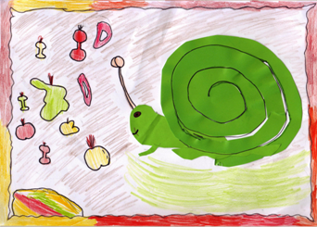

Sav materijal usitnimo (približno na veličinu palca) kako bi se lakše razgradio
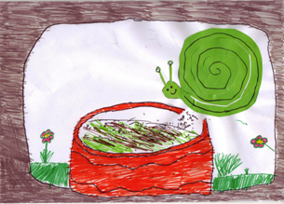

U jednakom omjeru pomiješamo bio-otpad bogat dušikom (brže se razgrađuje i osigurava vlagu) i bio-otpad bogat ugljikom (sporije se razgrađuje i osigurava prozračnost).

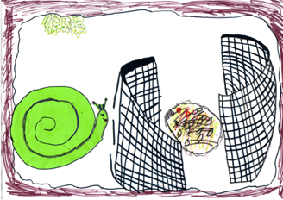
Materijal stavimo na hrpu koju možemo i dodatno ograditi žicom, drvetom ili ciglom (na dno hrpe poželjno je staviti sloj granja da se osigura prozračivanje!). Kompostnu hrpu zaštitimo od prejakog sunca i oborina (na pr. nadstrešnicom ili slamom).

